**华强北国际创客中心再成慈展会焦点 科技+跨境诠释慈善公益**

9月23日，为期三天的第五届[中国](http://news.takungpao.com/mainland/" \t "_blank)公益慈善项目交流展示会（以下简称：慈展会）于深圳会展中心正式拉开帷幕。来自全国31个省、自治区、直辖市和台港澳的2600多个慈善组织、企业，个人以及75家[国际](http://news.takungpao.com/world/" \t "_blank)公益组织齐聚一堂。为“以法兴善、助力脱贫”的慈善主题聚焦、实践。

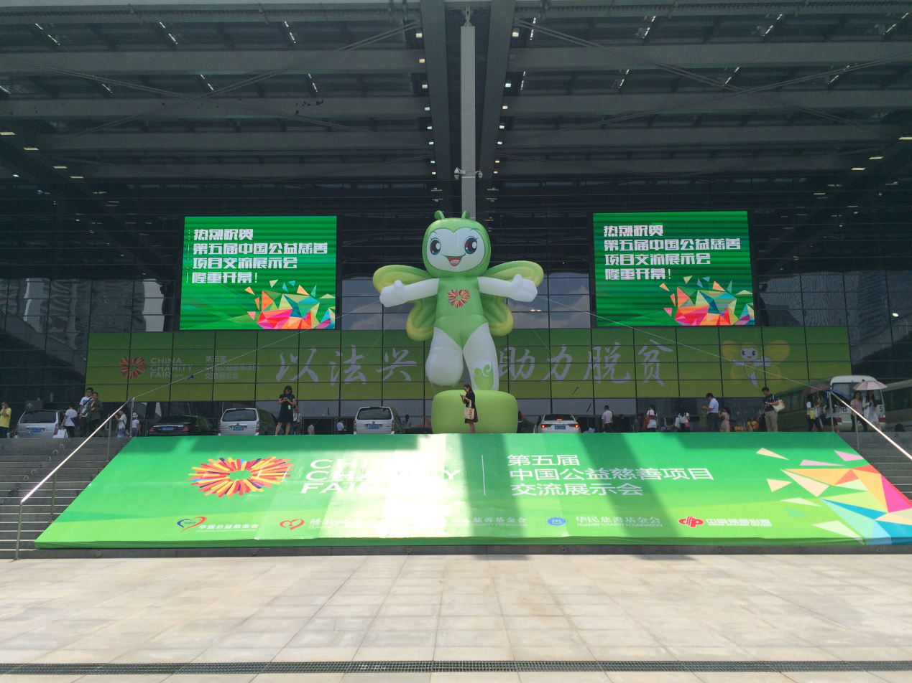

深圳华强集团，作为本届慈展会的协办单位，特在慈展会期间举办“华强·益家人”公益亲子徒步活动，邀请家长与青少年一起完成7公里的徒步，并参与慈善MALL义卖活动，为公益慈善项目筹集善款。此外，由华强集团倾力打造的全球创客一站式综合服务平台——华强北国际创客中心更第二次走进慈展会，携手创客与跨境，以“创意慈善 跨境未来”之名，从“心”为慈善助力。

**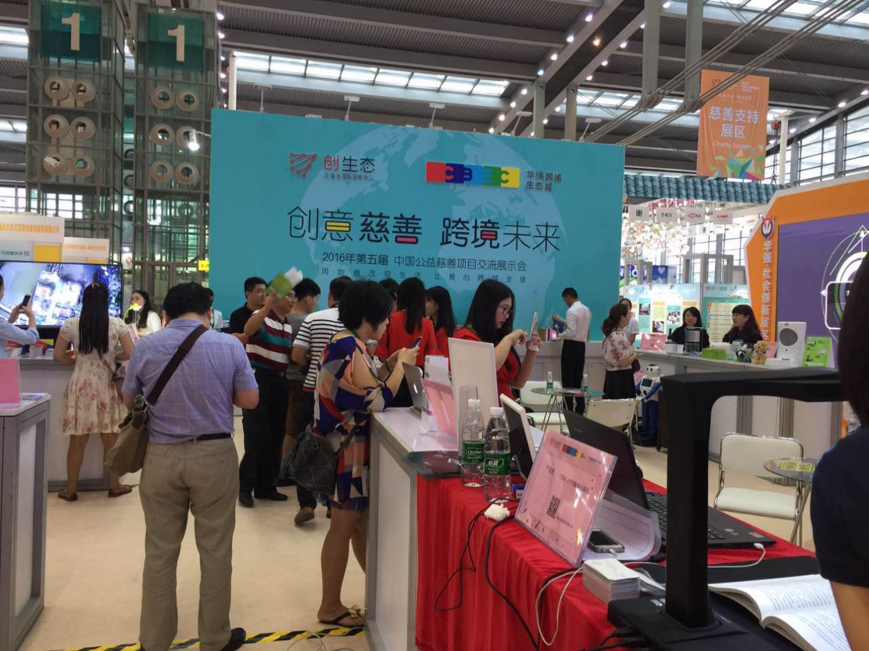**

**创意助力慈善 跨境改变未来**

100款创意产品，涉及智能医疗、智能健康、智能教育、智能家居、宠物智能、工业智能等生活、生产全方位领域，这些由华强北国际创客中心带来的创客新时代产品，其设计理念与初衷就以服务大众、改变未来生活为中心。像为陪伴孤寡老人而研发的智能宠物狗、方便视障人群通过朗读软件“阅读”书籍的智能扫描仪、为跨代启蒙教育而打造的智能熏教机，还有为眼疾人士研制的导盲眼镜……无一不用创意，悄悄改变着慈善的定义。在此基础上，华强北国际创客中心联合华强集团全新项目——华强跨境生态城，立足于全球的电商通路，将这些为慈善打造的创意产品铺展至全球，让“行善为乐”的中国传统美德，通过创意与跨境的结合，洒向未来。

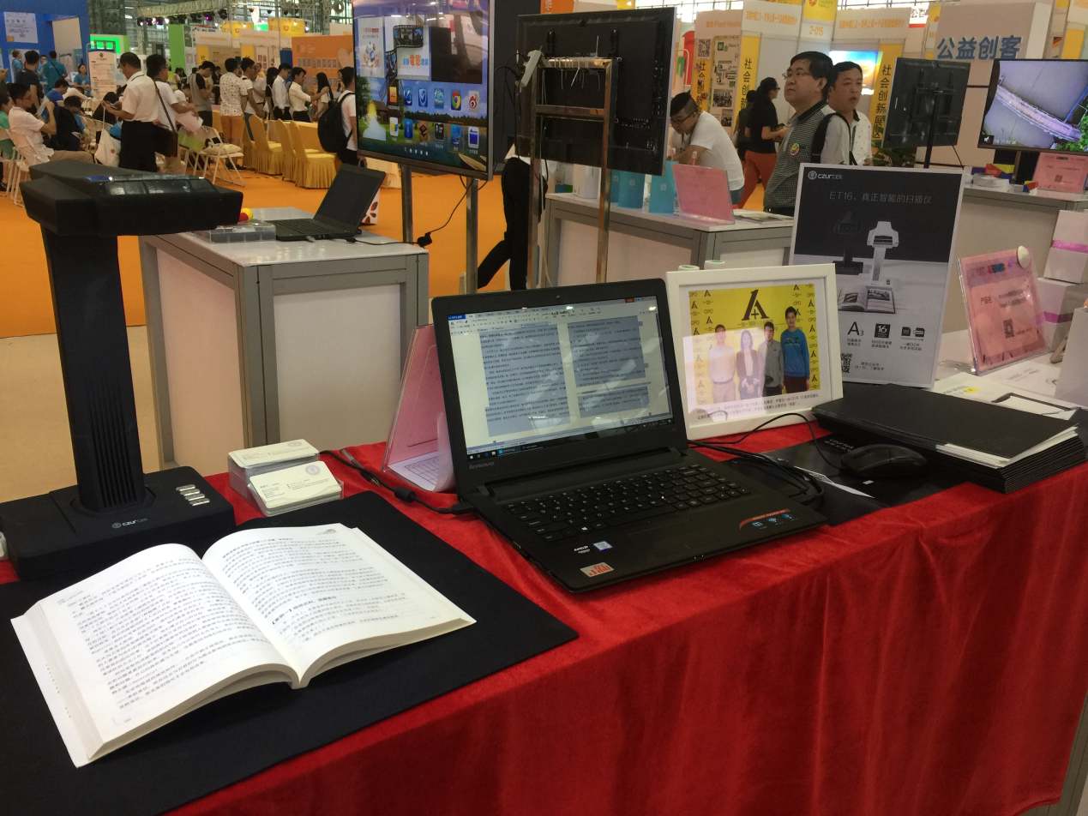

来自成者科技自主研发的ET系列扫描仪，可以快速将纸质书籍转化成电子档，方便视障人群通过朗读软件“阅读”自己喜爱的书籍。曾在海外众筹获得巨大成功，更收获来自海外视障儿童母亲的感谢信；公益的助点，让这款产品在会展现场好评不断！

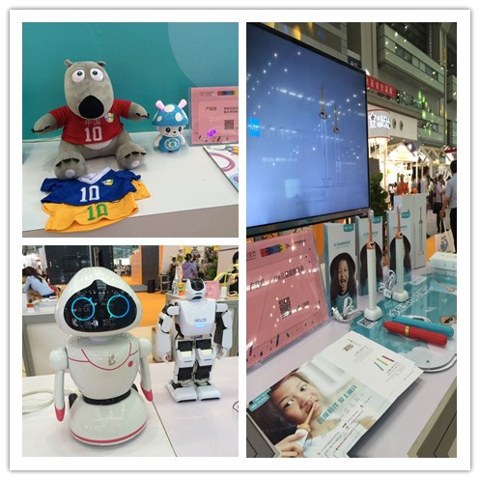

iite儿童牙刷、小萝卜早教启蒙机器人、贝美陪伴互动机器人……从小的，从最基本的做起，好的陪伴，好的教育，是孩子迈入未来幸福的前提，这，难道不是一种慈善嘛。

**飞往大洋彼岸的蝴蝶**

慈展会诞生于2012年7月的深圳。“她”的吉祥物是一只蝴蝶，寓意“慈善”像蝴蝶一样吉祥美好，就在你我身边；希望在“她”的感召下，激发慈善事业的“蝴蝶效应”，让我们的慈善之心飞往大洋彼岸，在全球留下蝴蝶翅膀扑扇的印记。

五年时间，慈展会茁壮成长，成为我国公益慈善事业不可或缺的平台，“她”融合各行各业，将慈善发展成全民公益，让人们知道：一颗慈善的心并不止于一元钱，一个人；它可以是一个眼神、一个动作，甚至一款创意产品。就像今天在慈展会上展示的，为慈善公益而生的智能科技一样……未来会是什么？未来，就是蝴蝶。

(活动举办方供稿)